Přidání nového článku

* Podstránka slouží k nahrávání nového článku autorem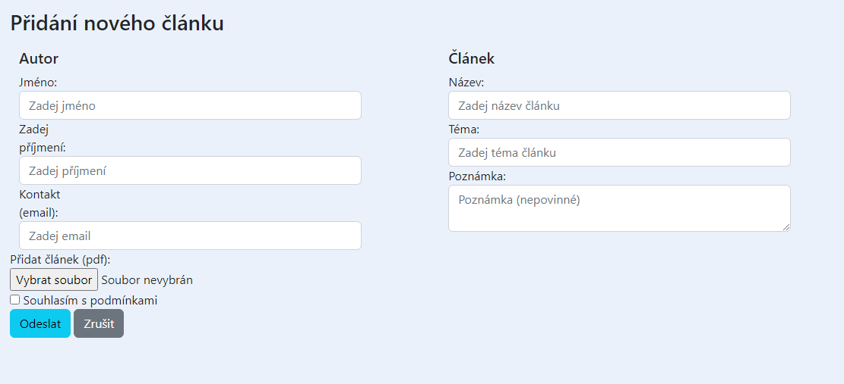
* Obsahuje formulář pro zadání informací o autorovi
  + Tyto informace budou automaticky vyplňovány z konkrétního účtu uživatele
* Kolonky
  + Jméno
  + Příjmení
  + Kontakt
* Dále konkrétní informace o článku
  + Název
  + Téma (mohl by být použit selector pro přednastavená témata)
  + Poznámka
  + Attachment – pro přidání souboru s článkem ve formátu pdf
  + Zaškrtávací pole pro souhlas s podmínkami
  + Tlačítka odeslat a zrušit

Stránka následuje přednastavené základní motivy. Je Responzivní a splňuje všechny podmínky, je připravená pro implementaci funkčností.